**İkinci Aşama**

Çevre bakanlığının sitesindeki verilerle bir veri seti oluşturulmuştu. İl olarak Diyarbakır ili seçilmiştir. Veri seti oluşturulurken PM10, SO2, CO, NO2, NOX, NO ve O3 parametreleri kullanılmıştır. Sadece değer olarak PM10 ve SO2 ölçümleri bulunmuştur. Bundan dolayı veri setinde parametre olarak PM10 ve SO2 parametresi yer almaktadır. Öncelikle veri seti .xlsx formatındaydı. Veri setiyle işlem yapabilmek için .csv formatına dönüştürüldü.

Projeye grafiklerin eklenmesi için <https://matplotlib.org/index.html> adresinden yararlanıldı.

4/03/2020 tarihinde parametrelerin saatlik değişimi gözlendi ve grafiklere aktarıldı.

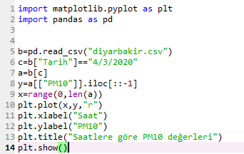

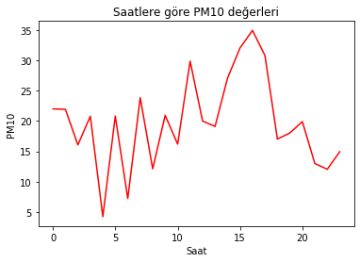

PM10 Değerinin Saatlere Göre Değişimi

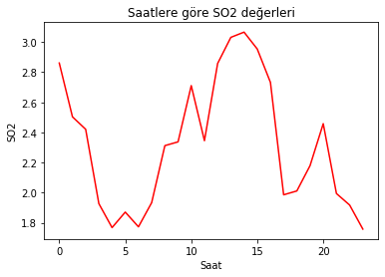

SO2 Değerinin Saatlere Göre Değişimi

Parametrelerin günlere göre değişimi gözlendi ve grafiğe aktarıldı.

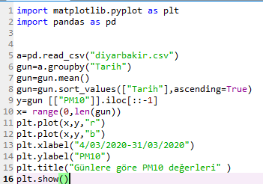

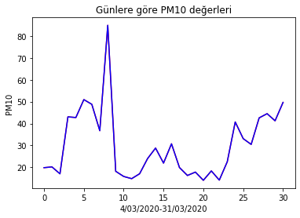

PM10 Değerinin Günlere Göre Değişimi

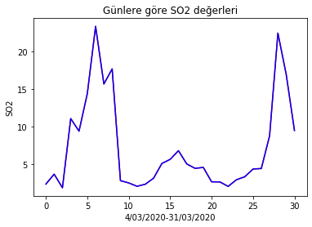

SO2 Değerinin Günlere Göre Değişimi

PM10 ve S02 değerlerinin birlikte değişimi gözlendi ve grafiklere aktarıldı.

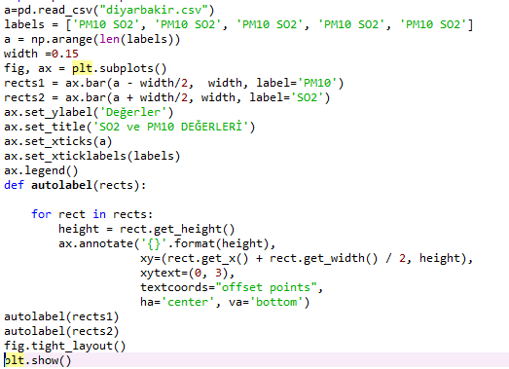

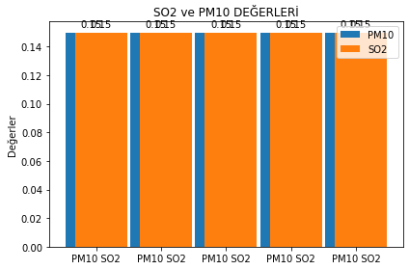

PM10 ve SO2 Değerleri